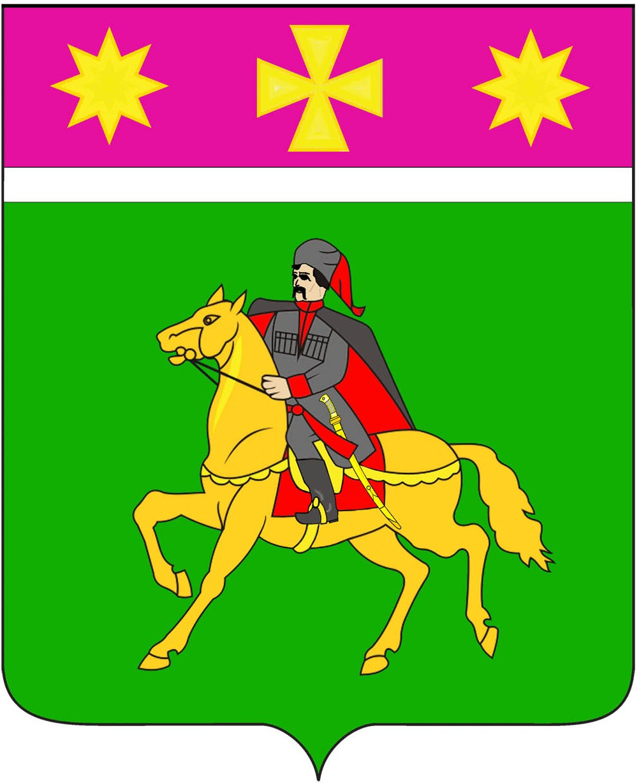

СОВЕТ
ПОЛТАВСКОГО СЕЛЬСКОГО ПОСЕЛЕНИЯ
КРАСНОАРМЕЙСКОГО РАЙОНА

РЕШЕНИЕ ПРОЕКТ

___________ № _____
станица Полтавская

Об отмене решения Совета Полтавского сельского поселения Красноармейского района от 25 июня 2015 года № 11/2 «О порядке проведения конкурса по отбору кандидатур на должность главы Полтавского сельского поселения Красноармейского района»

В соответствии со статьей 36 Федерального закона «Об общих принципах организации местного самоуправления в Российской Федерации», статьёй 29 закона Краснодарского края от 7 июня 2004 года № 717-КЗ «О местном самоуправлении в Краснодарском крае», статьёй 31 устава Полтавского сельского поселения Красноармейского района и в связи с утверждением решения Совета Полтавского сельского поселения от 30 мая 2019 года № 66/2 « О порядке проведения конкурса по отбору кандидатур на должность главы Полтавского сельского поселения Красноармейского района» Совет Полтавского сельского поселения Красноармейского района РЕШИЛ:
1. Решение Совета Полтавского сельского поселения Красноармейского района от 25 июня 2015 года № 11/2 « О порядке проведения конкурса по отбору кандидатур на должность главы Полтавского сельского поселения Красноармейского района» считать утратившим силу.
2. Настоящее решение вступает в силу со дня его обнародования.

Председатель
Совета Полтавского сельского поселения
Красноармейского района С. Ф. Олефиренко

Глава
Полтавского сельского поселения
Красноармейского района В. А. Побожий

